Podría haber más docentes despedidos en la capital: SEP

Los Servicios Educativos de la Ciudad de México continúan analizando las faltas y justificaciones de profesores: ‘medidas son irrevocables’
05/10/2016 09:47 REDACCIÓN / FOTO: CUARTOSCURO ARCHIVO.
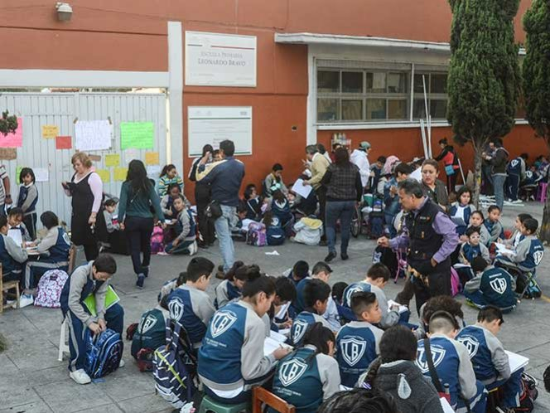
Los Servicios Educativos de la Ciudad de México continúan analizando las faltas y justificaciones de profesores: ‘medidas son irrevocables’
CIUDAD DE MÉXICO.
El titular de Administración Federal de Servicios Educativos de la Ciudad de México, Luis Ignacio Sánchez, indicó en entrevista con Adela Micha para Grupo Imagen Multimedia, que podría haber más profesores despedidos, además de los 28 ya destituidos.
ADVERTISING
inRead invented by Teads
Se analiza la información. Puede ser que haya más despidos. Depende de lo que resulte en las investigaciones”, sentenció Ignacio Sánchez.
Agregó que, a finales del ciclo escolar pasado y aprovechando el receso que proveen las vacaciones de los estudiantes, la Secretaría de Educación Pública(SEP), notificó a más de 100 profesores que debían justificar sus faltas a las aulas; 28 de ellos no lo hicieron y fueron dados de baja; las investigaciones continúan y se tomarán las medidas necesarias.
Lo que tenemos que respetar es el derecho de los niños a recibir clases y educación de calidad. El mejor lugar donde pueden estar los” alumnos “es dentro de las instalaciones educativas y ya tenemos listos a los docentes sustitutos que aplicaron” en tiempo y forma, además de satisfactoria “las evaluaciones” necesarias.
Tras los despidos de 28 agentes magisteriales, algunos profesores imparten clases en la calle, a lo que Ignacio Sánchez aclaró que, ‘evidentemente, tomar clases en’ la vía pública ‘no es una educación de calidad (…), y las medidas son irrevocables: los profesores destituidos no regresarán a dar clases, están dados de baja’.
Naturalmente las clases que se imparten en la calle no serán tomadas en cuenta, y” ya no se diga de ‘recibir certificados’ al finalizar el calendario escolar; “Trabajaremos no con los profesores, sino con los padres de familia para que entiendan que” las clases se toman dentro de la infraestructura educativa.

